项目进度报告(Project Progress Report)

Ref: 20010803/PPR/P0017/0018Ref: 20010803/PPR/P0017/0018This report contains two parts. The first part is for the client, but BOTH parts are for internal reporting and should be sent to your consulting business manager.

项目概况
项目名称 | 社区居民求助系统 | 项目期间 | 开始日: <2014.06.30>  结束日: <2014.08.08>
指导老师 | 余阳教授 | TA | 邓成林  吴厚佐
项目组人数 | 24 人 | 填写日期 | 2014.07.01
角色分工
PM： 魏思
需求分析：
健康组 组长：石晓辉 组员：吴梓华，韩家兴，郑业勤，林 虎，陈兴宇，姜俊杰
安全组 组长：钟 鑫 组员：黄 欢，吴永杰，杨明斌，江嘉成，黄大德，纪 宇
生活组 组长：梁峥嵘 组员：蒋志强，黄衡维，成智伟，李金波，曾伟坪，胡俊豪，冯中俊

架构设计：
石晓辉，江嘉成，梁峥嵘

迭代开发：
android前端 组长：吴梓华 组员：黄 欢，吴永杰，杨明斌，蒋志强，韩家兴，黄衡维，石晓辉，梁峥嵘
python后台 组长：江嘉成 组员：郑业勤，钟 鑫，林 虎，胡俊豪
推送模块 组长：陈兴宇
LBS模块 组长：姜俊杰
用户身份和关系 组长：黄大德 组员：曾伟坪，纪 宇，冯中俊
美工 组长：李金波 组员：成智伟
辅助 组长：纪 宇 组员：曾伟坪，黄大德，冯中俊

Description = Financial Apps Implementation, etc
Insert brief textual description of the overall status of the project in section 1.

起始日期 | 结束日期 | 项目总体计划及阶段（里程碑）
2014.06.30 | 2014.06.30 | 启动阶段：  - 了解项目；2. 角色分工；3. 启动实训
2014.07.01 | 2014.07.04 | 需求阶段：  - 三个需求分析组针对三大场景作设计；  - 各小组展示分析设计成果，汇总得到需求规格说明书和系统概要设计，完成架构设计；
07.01 | 07.03
07.04 | 07.04
2014.07.07 | 2014.08.06 | 开发阶段：  - 环境配置，github就绪；  - 第一次迭代：三大场景基本功能完成，系统测试；  - 第二次迭代：原功能调整完善，辅助功能完成，测试；  - 整理代码、文档，提交所有制品（需求规格说明书、系统详细设计，开发计划，进度报告，测试报告，美工设计图，使用说明书，源码及程序）；
07.07 | 07.07
07.08 | 07.22
07.23 | 08.05
08.06 | 08.06
08.07 | 08.08 | 收尾阶段：  - 个人、团队、老师总结； 2. 结束实训

Complete section 2A or attach a client work progress statement available as PJM Project Workbench views. Alternatively you may supply a work progress statement as described in the Work Management section of the PJM Deliverable Reference, using the project management tool being employed on the project. See PJM Work Management Procedures, Work Progress Reporting Section for information you should include.

 | 阶段完成情况
阶段 |  |  | 日期 |  | 完成情况
启动阶段 |  |  | 06.30 |  | 顺利开展，各项任务完成，了解了项目及项目章程，为后续阶段做好准备。
需求阶段 |  |  | 07.01 |  | 1.需求各组都完成了基本用例分析，绘制了用例图、多泳道活动图等，健康组整理了需求规格说明书，生活组编写了需求分析文档；  2.编码各组完成技术准备，配置运行开发环境，组织组员自学；
需求阶段 |  |  | 07.02 |  | 1.需求各组完成了本阶段全部草图，编写了需求文档，更新相关制品，生活组进度需加快；  2.编码组：android前端尝试编写简单程序，LBS尝试百度Map的API，各组继续学习相关领域技术，用户身份与关系、辅助功能与美工暂未更新进度报告；
需求阶段 |  |  | 07.03 |  | 1.需求各组完成了基于各自场景的需求规格说明书，并讨论了场景页面原型与跳转，初步整合；  2.组建架构设计小组并讨论了基本架构；  3.编码组：android前端完成控件自学，LBS模块尝试百度Map定位demo，美工组完成项目海报，辅助功能尝试录音机API；python后台了解python语法，推送模块了解了android activity，用户身份与关系思考该模块接口；
需求阶段 |  |  | 07.04 |  | 1.需求各组完成整合并展示，提交了本阶段最终制品，但需求规格说明书仍需调整，增加业务分析过程，用例描述增加干系人及场景描述中对干系人的需求满足，每个用例的页面跳转情况；系统概要设计比较粗略，在开发过程中完善系统架构；  2.编码各组完成技术准备，计划进入下一阶段；
开发阶段 |  |  | 07.07 |  | 1.android前端完成了登录、注册界面； 2.python后台设计了后台API和编写了API文档； 3.推送模块完成了下行部分； 4.LBS模块尝试地图导航demo； 5.用户身份与关系初步熟悉shareSDK； 6.美工组根据需求重建原型； 7.辅助功能编写安卓按钮；
开发阶段 |  |  | 07.08 |  | 1.android前端完成好友、设置界面； 2.python后台初步完成后台API； 3.推送模块完成上行后台部分； 4.LBS模块定位功能已完成； 5.用户身份与关系进一步熟悉shareSDK； 6.美工组寻找图标素材； 7.辅助功能完成录音及音频本地存储；
开发阶段 |  |  | 07.09 |  | 1.android前端完成求助事件消息页面，整合推送； 2.python后台实现并改进框架； 3.推送模块完成上行前端部分； 4.LBS模块完成路径计算并显示； 5.用户身份与关系开始编码； 6.美工组辅助前端设计UI； 7.辅助功能修正存储bug，添加计时；
开发阶段 |  |  | 07.10 |  | 1.android前端完成求助主页面； 2.python后台完成与推送模块的对接； 3.推送模块优化前后端接口； 4.LBS模块导航功能大致完成； 5.用户身份与关系尝试shareSDK的demo失败改用新浪API； 6.美工组修改图标； 7.辅助功能添加列表及播放；
开发阶段 |  |  | 07.11 |  | 1.android前端完成登录部分与后台的对接，整合导航功能； 2.python后台完成登录部分与前端的对接； 3.推送模块完成与前后端的衔接，设计推送数据格式； 4.LBS模块与前端整合了导航功能； 5.用户身份与关系熟悉新浪API，实现登录授权； 6.美工组设计了APP logo； 7.辅助功能完成视频播放与存储；

甘特图
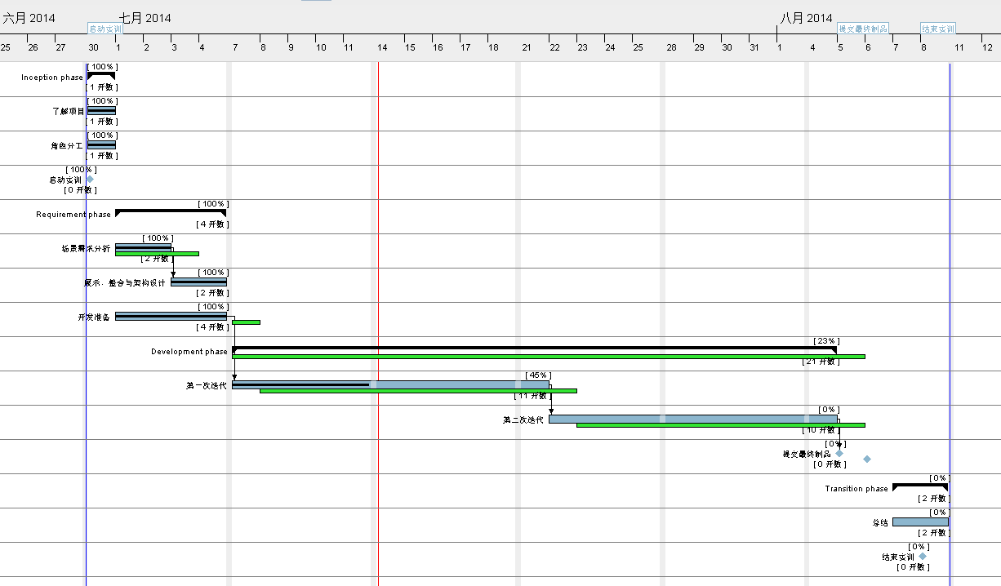
- 场景需求分析提前完成；
- 整合与架构设计延时但本阶段进度正常完成；
- 开发阶段的开发准备于需求阶段完成；

Enter all planned deliverables and milestones in the following table. Also include all additional deliverables and milestones generated from any APPROVED change request forms (CRF).

 | 项目制品交付情况（项目至今）
日期 |  |  |  | 交付成果 |  |  | 批准(Y/N)
06.30 |  |  |  | 需求阶段分组情况表，编码测试阶段分组情况表，启动阶段报告 |  |  | Y
07.04 |  |  |  | 需求规格说明书（初版），系统概要设计（设计），需求阶段报告 |  |  | Y

 | 风险及问题
需求阶段 |  | 上期未解决的问题 |  | 本期已解决问题 |  | 本期新问题 | 本期末解决的问题
问题数量 |  | 1
突出问题汇总清单
提出日期 |  |  | 问题报告编号 |  | 问题简单描述 |  | 严重程度（大/中/小）
07.04 |  |  | 1 |  | 需求规格说明书和系统概要设计的完善 |  | 小

 |  | 项目更改记录
累计更改记录
更改时间 |  |  | 更改内容 |  |  |  | 批准（Y/N）
07.04 |  |  | 蒋志强、黄衡维两名组员退出项目组 |  |  |  | Y
07.08 |  |  | 主要页面UI设计更改，采用划屏式切换，把好友界面从设置中分离，与求助、信息共同构建主界面 |  |  |  | Y
07.10 |  |  | 第三方登录放弃shareSDK，改用新浪API |  |  |  | Y

其他需要说明的重要问题

